Мыс Фиолент. Георгиевский монастырь
Представьте себе высокую гору, у подножья которой плещется море, а вниз ведет крутая 800-ступенчатая лестница. Спуститься сложно, но внизу ждет награда – красивейшее море и скалы, которые нависают над пляжем. А в море возвышается скала с крестом, поставленным много-много лет назад…
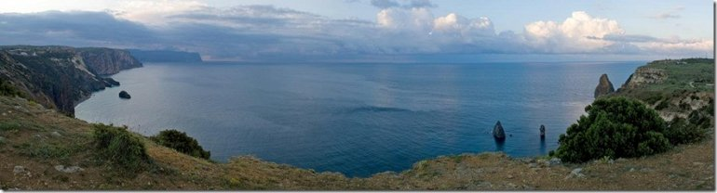
Мыс Фиолент по праву считается одним из самых живописных мест Крымского полуострова — благодаря красоте окружающей природы, а также прозрачности здешнего моря, белому песку и разбросанным по дну камням, обросшим водорослями, Фиолент является очень приятным местом для отдыха, особенно в тихую погоду, когда вода в море особенно прозрачна
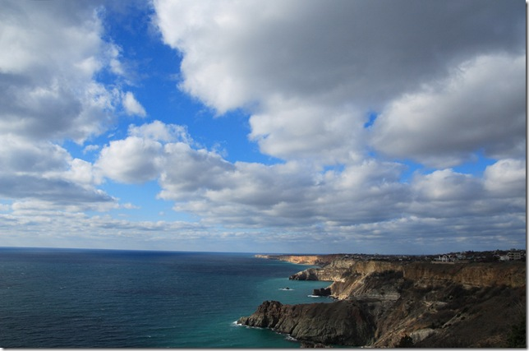

Мыс появился в результате действия древнего вулкана 150 миллионов лет назад, вследствие чего Фиолент состоит из вулканических пород, а по обе стороны от него видны океменевшие потоки лавы. За миллионы лет море сильно разрушило древний вулкан, поверхность его покрылась известняком, в котором изредка встречаются вкрапления разных минералов, в том числе яшмы, благодаря которой получил своё название Яшмовый пляж
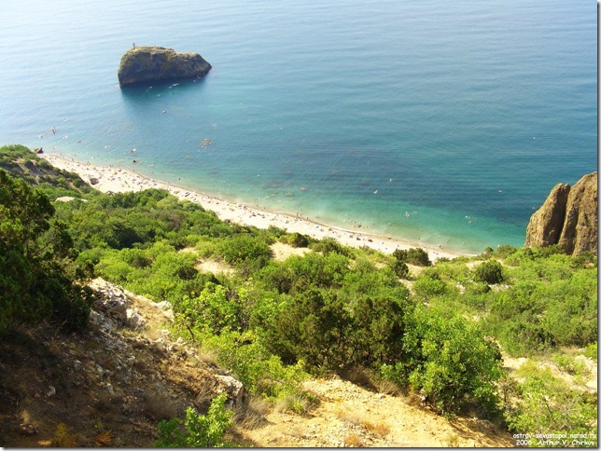
В разные времена мыс Фиолент был также известен как Партениум, мыс Святого Георгия, Феленк-Бурун и Манастыр-Бурун
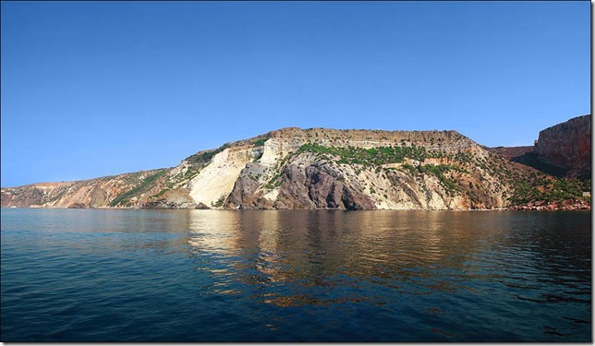

Партениум — самое древнее название мыса, связанное с древнегреческим мифом об Ифигении, которая была принесена сюда Артемидой, чтобы стать жрицей в храме Девы. На фото — скалы Орест и Пилад
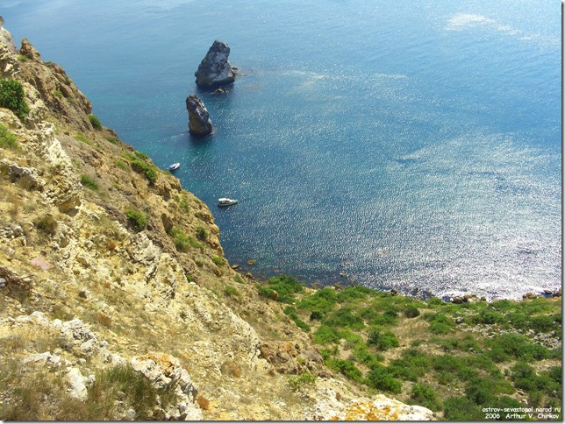
Мыс Лермонтова и грот Дианы
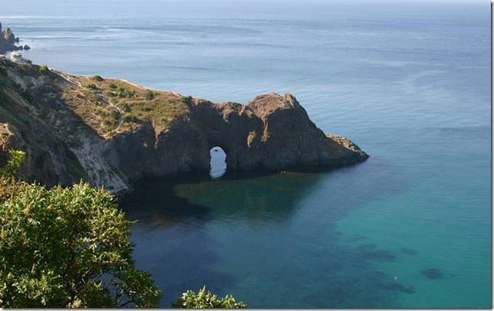
Одно время Фиолент называли мысом Святого Георгия — связано это с преданием о том, как как-то давно у этого мыса потерпел крушение греческий корабль и тонущим морякам явился святой Георгий, в честь которого выжившие моряки основали в этих скалах Свято-Георгиевский монастырь в 891 году.

Более подробное описание этой легенды будет далее) Георгиевскому монастырю мыс обязан ещё одним своим названием — Манастыр-Бурун, которое с крымско-татарского дословно переводится "Монастырь-Мыс". На фото — Крестовая Скала
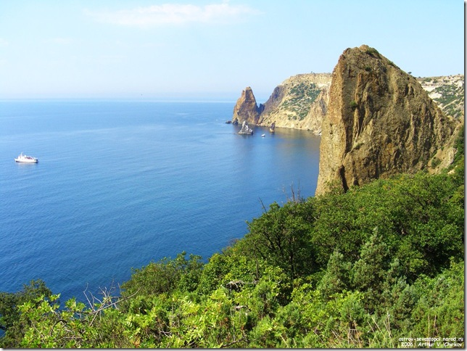
В 1807 году на русских картах впервые появилось название мыс Фиолент. Согласно одной из версий, название "Фиолент" связано с греческим выражением "Божья страна", по другой версии, название мыса уходит ко временам господства генуэзцев и связано с итальянский "Violente" — "Неистовый", из-за частых штормов в этом районе. По третьей версии, "Фиолент" происходит от турецкого термина "Felenk", который означает скат для спуска судов на воду. Ещё одна версия принадлежит крымскому краеведу Александру Бертье-Делагарду, который переводит название с турецкого по-другому — "Тигровый мыс", относя это название к чередующимся полосам жёлтого известняка и тёмного трахита на берегу Фиолента, которые напоминают раскраску тигра. Вот так, оказывается, много может быть значений у одного слова)
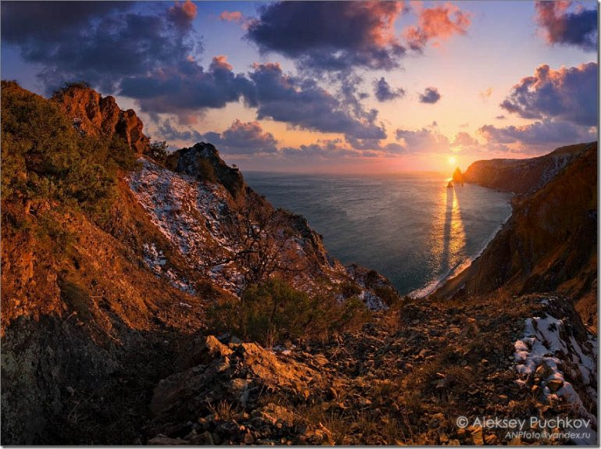

Георгиевский монастырь

На восточных скалах Фиолента находится уже упоминавшийся ранее поразительный Георгиевский монастырь, на месте которого раньше было языческое капище

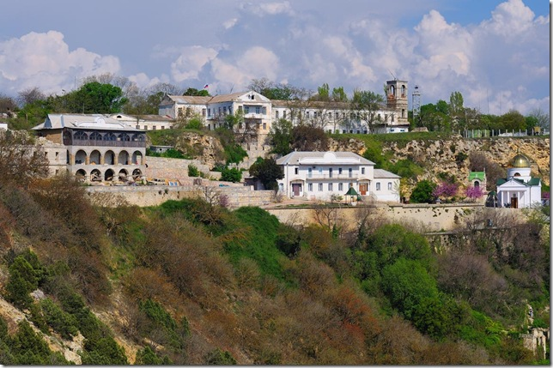

Я уже немного писал выше о легенде, рассказывающей о возникновении этого монастыря — остановимся на ней поподробнее) Итак, согласно этому преданию, греческое судно в Чёрном море было внезапно застигнуто бурей и неслось прямо на прибрежные скалы. Видя, что они не могут совладать со стихией, моряки начали молиться и просить помощи у святого великомученика Георгия, который, вняв их мольбам явился грекам на большой скале недалеко от берега и буря мгновенно утихла… Счастливые моряки взобрались на эту скалу и на вершине её нашли икону святого Георгия, отнесли её на берег и в одном из скальных обрывов основали пещерную церковь — произошло это в 891 году

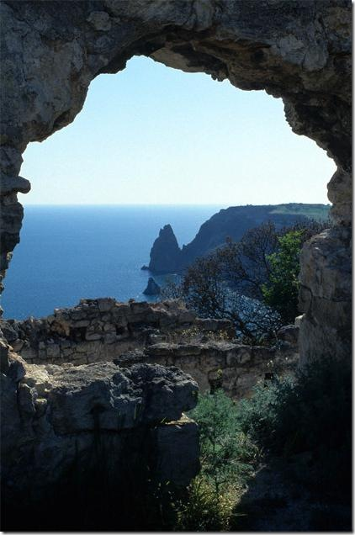

Первые документы, свидетельствующие о существовании на мысе Фиолент удивительного Георгиевского монастыря, оставил польский писатель и дипломат Мартин Броневский в 1578 году. А в 1771 году здесь провёл первую службу митрополит Игнатий, прибывший на Крымскую кафедру
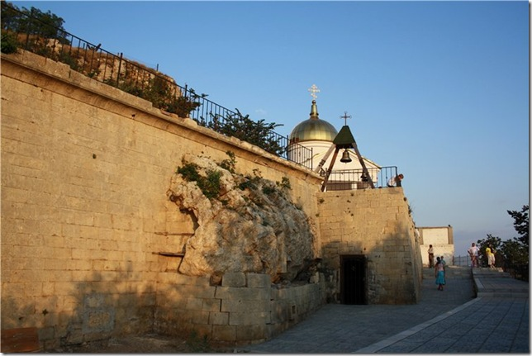
С момента основания, Георгиевской обителью управляли епископы Херсонеса, а с 1304 года она перешла в собственность готфских святителей. С 1475 по 1794 года монастырь пребывал во владении Патриарха Константинопольского, а затем перешёл под крыло Святейшего Синода Русской православной церкви
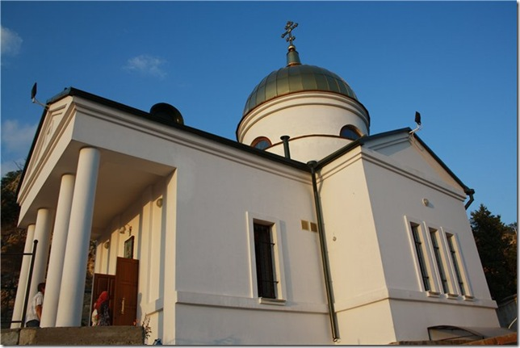
23 марта 1806 года в Георгиевском монастыре стали готовить военных священников (капелланов) для Черноморского флота
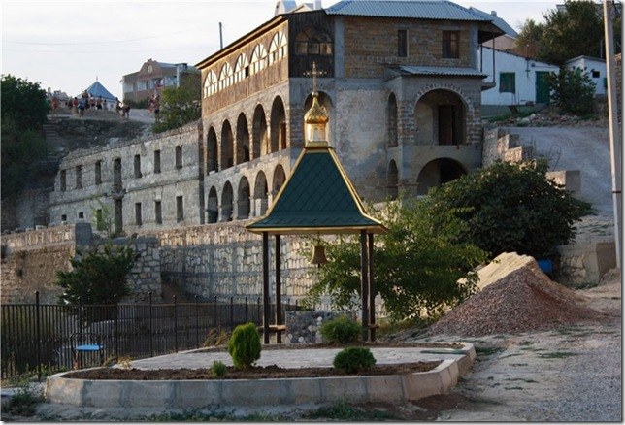
Здесь побывали почти все русские цари, а 1820 году в Георгиевский монастырь приехал Пушкин, которого вид монастыря привёл в величайший восторг и он увёз отсюда незабываемые воспоминания

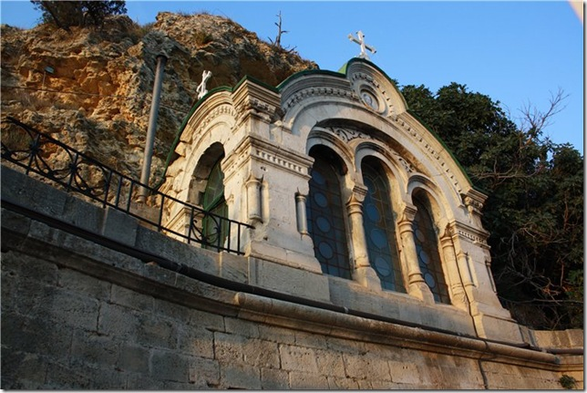
В 1891 году, в честь тысячелетия монастыря, на скале Святого Явления — той самой, где, по преданию, явился морякам святой Георгий, — был установлен огромный крест с изображением Георгия Победоносца, поражающего дракона и датой "891-1891". К сожалению, до наших дней этот крест не дожил — он был разрушен, а в 1924 году и сам монастырь закрыли для размещения в его помещениях воинской части Черноморского флота.

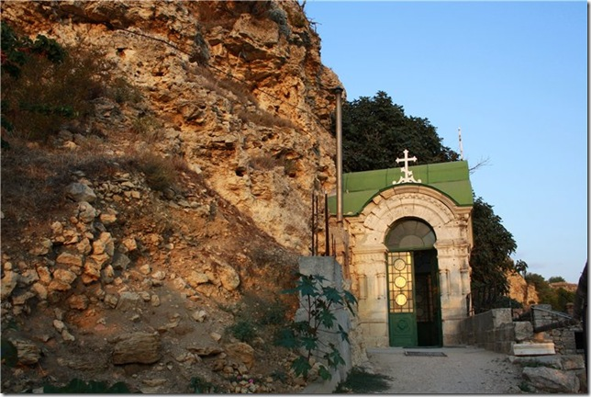
Возрождение Георгиевского монастыря началось не так уж давно — в 90-х годах ХХ века. Монастырю была возвращена часть его территорий — часть, примыкающая к морю, в которой также находится древний пещерный храм святого Георгия. В 1991 году на скале Святого Явления водрузили новый семиметровый крест весом почти полторы тонны — возможным это стало благодаря совместным усилиям Церкви и Черноморского флота
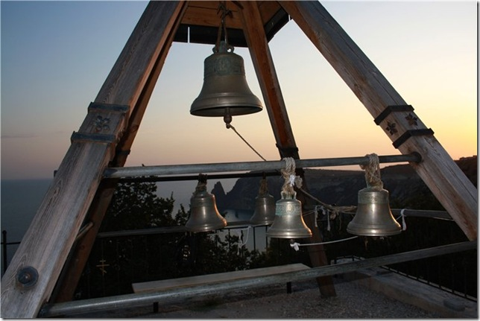
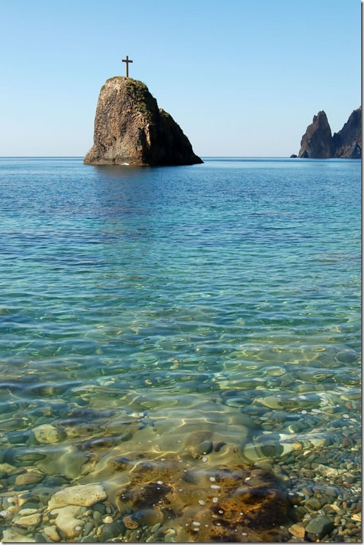
До сих пор ведутся восстановительные работы в кельях и службах монастыря святого Георгия, и ведётся подготовка в масштабному строительству. Монастырь, тем не менее, открыт для посещения в пятницу и субботу для всех желающих соприсутствовать в богослужении

Маршрут выходного дня

